o O o O
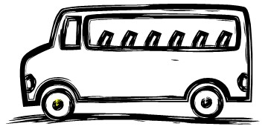

Oku ve yaz
o o o o o o o o

o o . . . . . .

O O O O O O O

O O . . . . . .
o l l o o k
ol lo ok
ol ol . . . . .

lo lo . . . . .

ok ok . . . . .

k o o n n o
ko on no
ko ko . . . . .

on on . . . . .

no no . . . . .

ko l ko k ko la
kol kok kola
kol kol kol kol

kol . . .

kok kok kok kok
kok . . .

kola kola kola kola

kola . . .
O kan o na ki lo
Okan ona kilo
Okan Okan Okan

Okan . .

ona ona ona ona
ona . . .

kilo kilo kilo kilo

kilo . . .

SAYISINI BULMA ETKİNLİĞİ
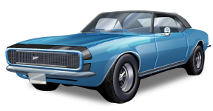
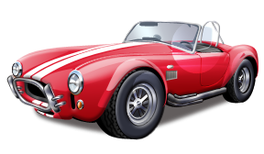
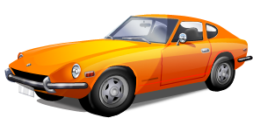

………………….. …………………. ………..……….
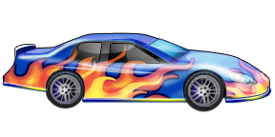

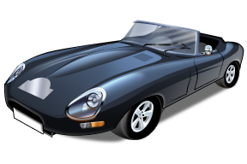

………………… ……………… ……………..
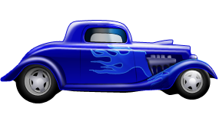



………………… ……………….. ………………
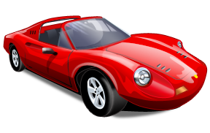
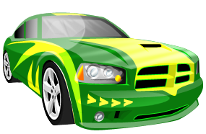
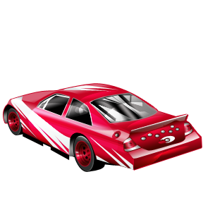

……………. …………….. …………….

SAYISINI BULMA ETKİNLİĞİ

………………….. …………………. ………..……….

………………… ……………… ……………..

………………… ……………….. ………………

……………. …………….. …………….

